**新桥街道中心幼儿园小四班幼儿活动状况记录表**

2024.10.09

观察对象：小四班全体幼儿

观察者：王婷、高睿

观察目标：了解目标幼儿入园初期的适应能力

|  |  |  |  |  |  |
| --- | --- | --- | --- | --- | --- |
| 学号 | 姓名 | 情绪 | 午餐情况 | 午睡情况 | 备注 |
| 1 | 祝嘉沁 | ○ | ○ | ○ |  |
| 2 | 刘语辰 | ○ | △ | ○ |  |
| 3 | 刘若熙 | ○ | ○ | ○ |  |
| 4 | 吴锦奕 | — | — | — |  |
| 5 | 谌昱昕 | — | — | — |  |
| 6 | 汤语桐 | ○ | ○ | ○ |  |
| 7 | 薛宇程 | ○ | ○ | △ |  |
| 8 | 翁鸿泽 | ○ | ○ | ○ |  |
| 9 | 顾奕凯 | — | — | — |  |
| 10 | 刘瑞麟 | ○ | ○ | ○ |  |
| 11 | 代霄 | ○ | ○ | ○ |  |
| 12 | 冯育泽 | ○ | ○ | ○ |  |
| 13 | 吴沐萱 | ○ | ○ | ○ |  |
| 14 | 孙堇禾 | ○ | ○ | ○ |  |
| 15 | 陆博渊 | ○ | ○ | ○ |  |
| 16 | 宋陈凯 | △ | ○ | ○ |  |
| 17 | 韩雨彤 | ○ | ○ | ○ |  |
| 18 | 黄宇骞 | ○ | ○ | ○ |  |
| 19 | 高蝶珺 | — | — | — |  |
| 20 | 吴沐泽 | ○ | ○ | ○ |  |
| 21 | 万弘一 | — | — | — |  |
| 22 | 张艺彤 | ○ | ○ | ○ |  |
| 23 | 李泓硕 | ○ | ○ | △ |  |
| 24 | 张心瑶 | — | — | — |  |

观察内容：观察目标幼儿来园、午餐、午睡的情况

情绪：稳定○、不稳定△

午餐：吃完○、没吃完△

午睡：入睡○、未入睡△

**评价与分析：**

今日我们小四班来园18人，2位小朋友病假，4位小朋友事假。通过我们老师的观察记录，宋程凯宝贝早上还有一些情绪不稳定，其他小朋友早上情绪都已经稳定了，进入班级后能选择自己喜欢的游戏。大部分幼儿对于来园几件事还是比较清楚的：打招呼、签到、绕水杯、洗手吃点心、绕水杯，但是一段时间过后，发现有些幼儿水杯不会绕了，因此，绕水杯还需要每天在家里不断练习和巩固。今天午餐时小朋友们都能自己主动把饭吃掉。今天宝贝们都睡着了，但薛宇程、吴沐萱、韩雨彤宝贝还需要老师的陪护！

**游戏：**

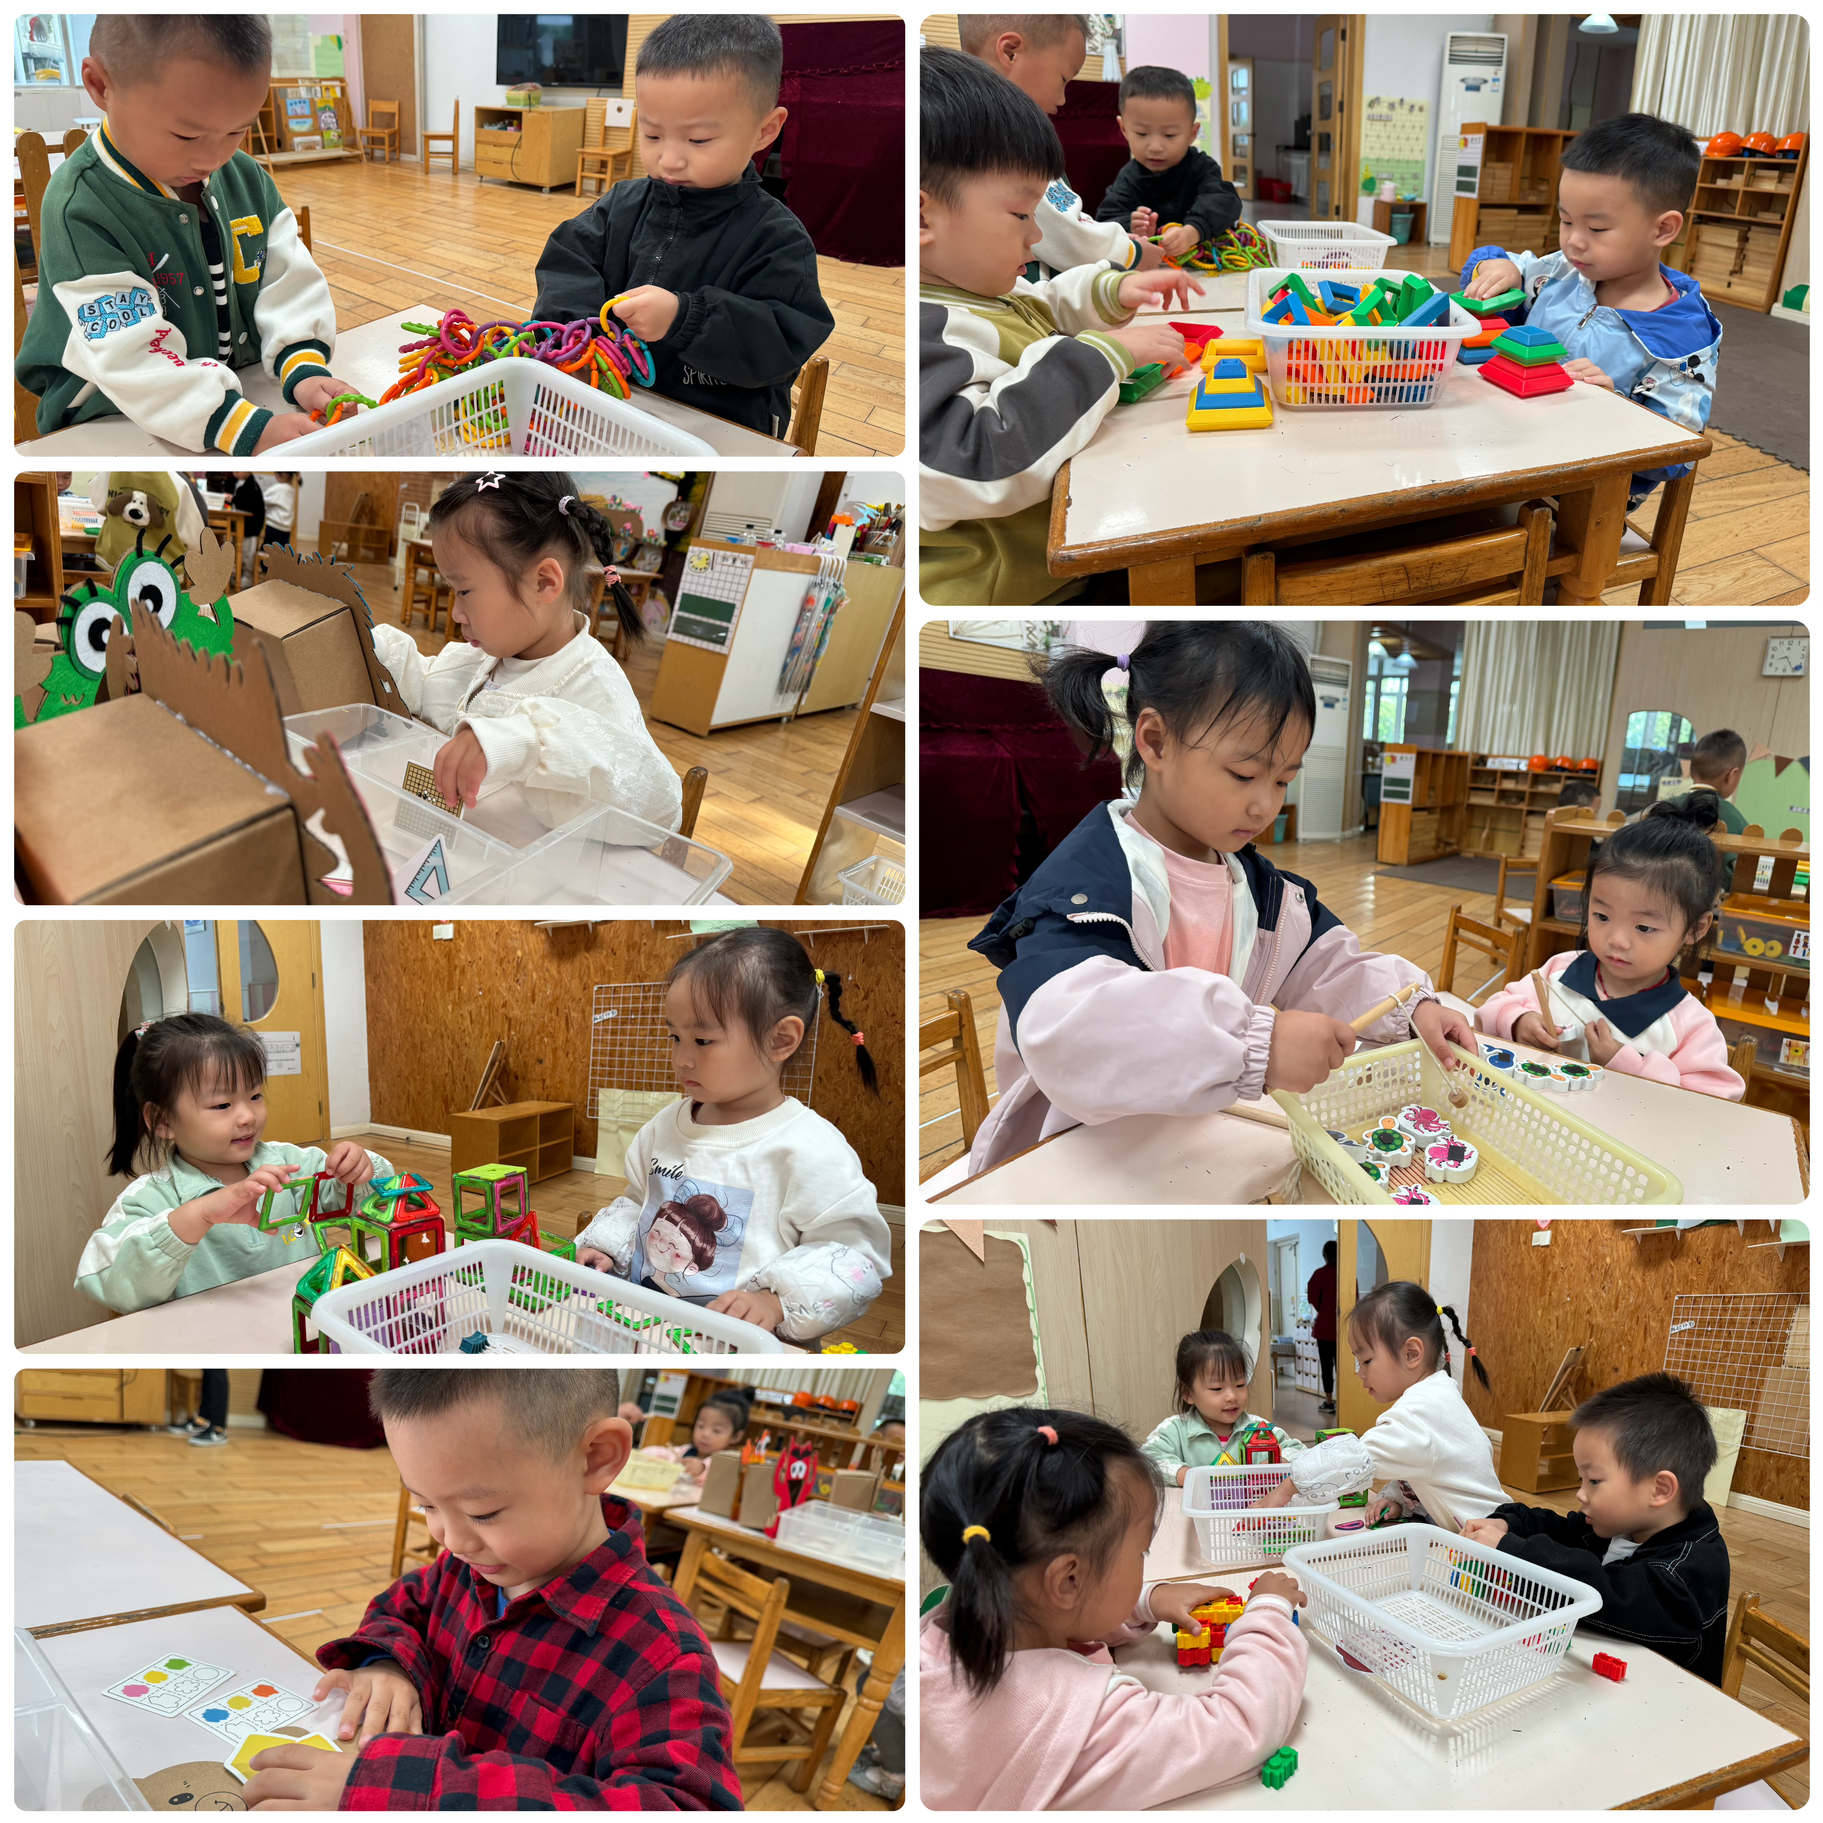通过昨天我们对于区域游戏分类讲解以后，孩子们在今天游戏中很投入，大部分宝贝能选择自己感兴趣的游戏进行挑战，比如说刘语辰今天挑选了形状小怪兽进行游戏；薛宇程选择了小熊穿新衣进行了挑战……今天孩子们根据区域进行了游戏，并在游戏结束后在老师的提醒下整理自己的游戏盒，真不错！

**集体活动及生活活动情况：**

**社会：我的玩具大家玩**

这是一节人际交往的社会活动。分享是指将自己喜欢的物品、美好的情感以及劳动成果与他人共享的过程。小班的孩子都是以自我为中心，刚入园的他们都把幼儿园的玩具当做是自己的，不允许其他小朋友碰，有的孩子甚至把自己带来的玩具藏起来，不愿和别人一起分享，缺乏分享的意识。本次活动是让幼儿将自己的玩具带到幼儿园和同伴一起玩，在玩玩具的过程中体会交往的方法。活动中刘语辰、代霄、冯育泽、宋陈凯、刘瑞麟、韩雨彤、汤语桐、薛宇程、吴沐泽小朋友愿意将自己喜欢的玩具与大家分享，体验交换玩具的快乐。陆博渊、黄宇骞、祝嘉沁、翁鸿泽、刘若熙、张艺彤、李泓硕、吴沐萱、孙堇禾小朋友在活动过程中懂得玩别人的玩具要先征得同意，并能与同伴一起玩。

**生活活动情况：**

1.午餐情况：

今天的午饭吃的是扬州炒饭、羊肚菌山药鸽子汤，水果是葡萄、人参果。小朋友们都很喜欢扬州炒饭，冯育泽、刘瑞麟、宋陈凯、吴沐泽、陆博渊、黄宇骞、张艺彤宝贝吃了两碗饭呢！

2.午睡情况：

午睡时，大部分孩子能自己入睡，个别孩子需要陪护。薛宇程宝贝午睡时间较短，大概到13:30左右就清醒了。

**家园合作：**

1.气温渐变，温差较大，孩子们的体质较弱，免疫力又不强，容易感冒，也容易患上各种传染性疾病，为了孩子的健康，要注意增减衣服防止着凉。

2.动态上的照片，仅作为老师观察时的随拍，并不是所有孩子的照片都会呈现。